דַּף צְבִיעָה · סֻכּוֹת
סֻכָּה כְּשֵׁרָה

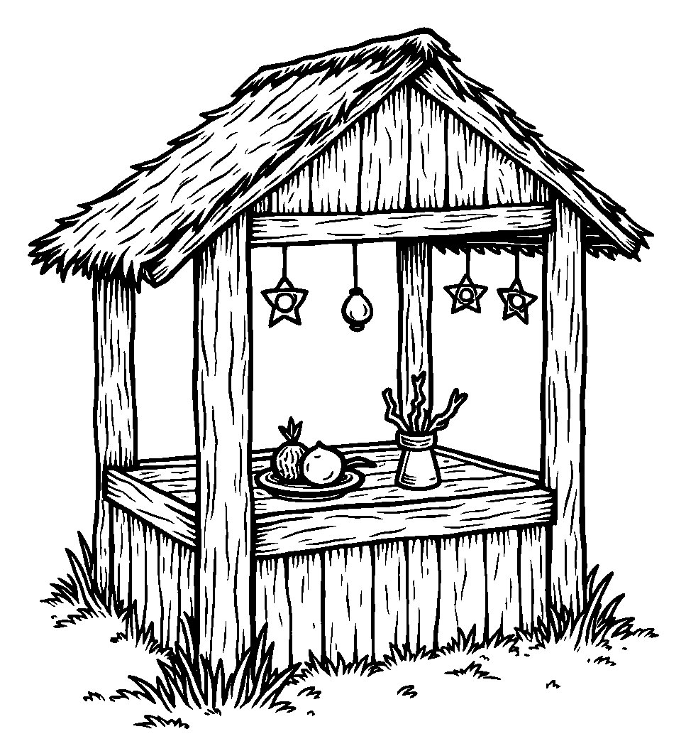

בַּסֻּכָּה יֵשׁ דְּפָנוֹת חֲזָקוֹת וּסְכָךְ שֶׁל עֲנָפִים.

דַּף צְבִיעָה · סֻכּוֹת
אַרְבַּעַת הַמִּינִים

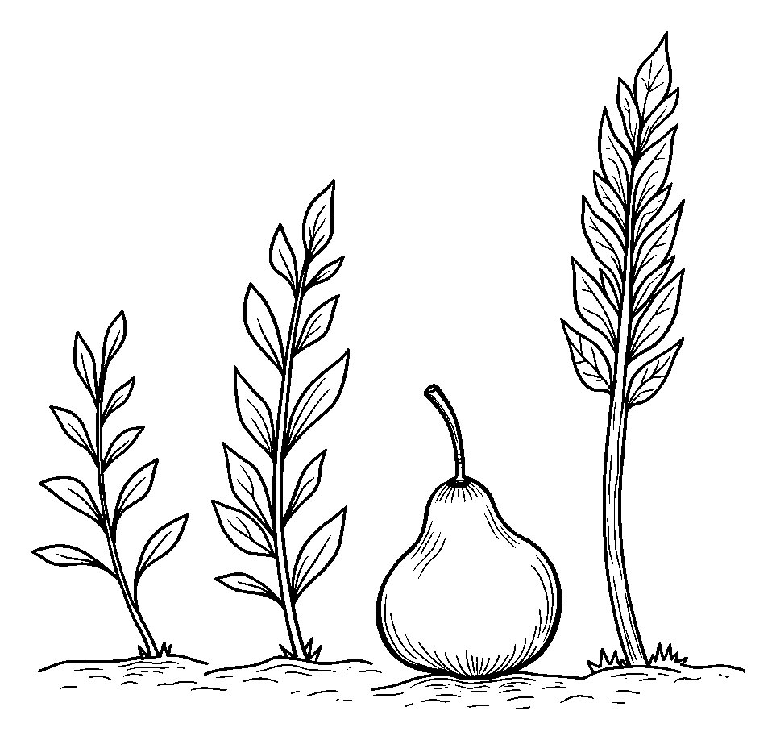

לוּלָב, אֶתְרוֹג, הֲדַסִּים וַעֲרָבוֹת – כֻּלָּם יַחַד לְמִצְוָה.

